Kreisgruppe
Northeim

Veranstaltungen 2022

18.05. Naturkundliche Wanderung auf der
Wiesenoase Grimmerfeld
Wir besuchen unter der Führung von Dr. Hoppe und Kai
Conrad die im Solling gelegene Wiesenoase Grimmerfeld. Hier pflegte und entwickelte Uwe Stein über 20 Jahre lang eine artenreiche Landschaft. Wir zeigen, was Grünland
wertvoll macht und wie die Wiesenoase für die Zukunft
gesichert ist. Die Exkursion findet in Kooperation von BUND-Northeim, Projektbüro Kooperativer Naturschutz und Forstamt Dassel statt.
Beginn 17.00 Uhr, Forsthaus Grimmerfeld 2, 37186 Moringen.
Bei Dauerregen fällt die Veranstaltung aus, bitte an festes Schuhwerk denken.
Anmeldung erforderlich unter naturschutz@naturpark-solling-vogler.de oder 05531-948 75 40
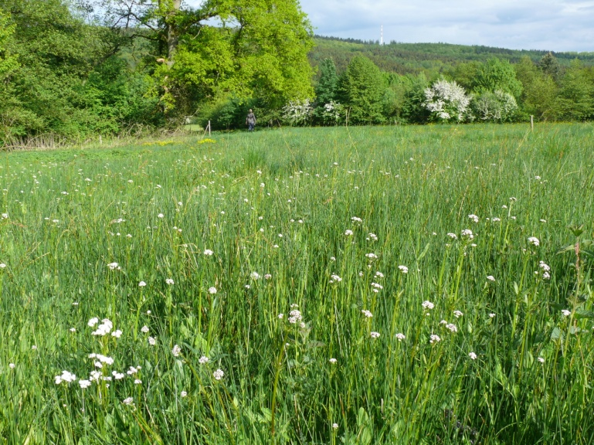
18.06. Sommerfest der BUND Kreisgruppe in Katlenburg
Helmut Schröder, Leiter und Organisator des BUND Naturerlebnis Katlenburg, wird uns mit seinem Team in das auf dem Burgberg geschaffene Refugium der Gruppe einführen
(Zeidlerei-Bienengarten, Barfusserlebnispfad, verschiedene Erlebnisstationen). Anschließend steht die Erkundung der näheren Umgebung auf dem Programm (Streuobstwiesen, Walderlebnispfad, Fernsicht von der Katlenburg...). Nach der Rückkehr kann der Durst mit Apfelsaftschorle gestillt werden und während die Wildschweinwürstchen auf den Grill garen, besteht die Möglichkeit Gebäude und Gelände zu inspizieren. Zum Sommerfest sind auch Kinder herzlich willkommen.
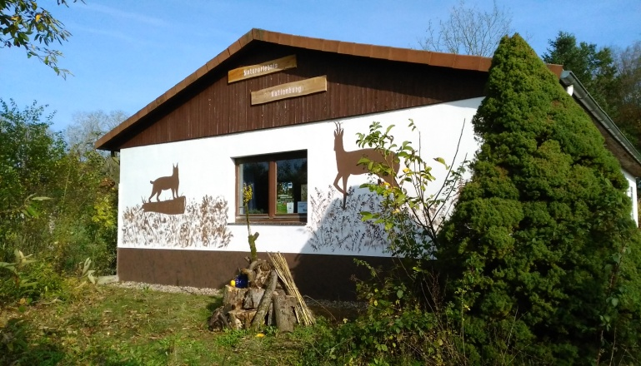
Beginn 15.00 Uhr – Ende gegen 18.00 Uhr – Anmeldung zwecks Planung und Bildung von Fahrgemeinschaften erforderlich bis zum 16.06. unter 05555-809922 oder per mail an: juergen.beisiegel@nds.bund.net
Foto: H.Schröder
07.07. Mobile Hühner im Umzugswagen
Mit den in der Praxis bewährten Hühnermobilen hat sich auch Biolandwirt Jörge Penk in Großenrode einen weiteren Betriebszweig aufgebaut. Er wird über den Umgang mit den großen mobilen Hühnerhäusern berichten, über die wahrgenommene Befindlichkeit seiner Eierproduzentinnen mit dieser freizügigen Haltungsform erzählen und den Besuchern vorstellen, wer seine Hennen vor Fuchs und Habicht schützt. Natürlich gibt es noch mehr zu sehen und zu entdecken und Jörge Penk kann als Berater für den ökologischen Landbau auch fast alle Fragen zu dieser Anbauweise beantworten.
Uhrzeit: 17.00 – 19.00 Uhr.
Treffpunkt: Hofgebäude, Zum Scheerenberg 5 - Großenrode
Anmeldung erforderlich per email unter vorstand@bund-northeim.de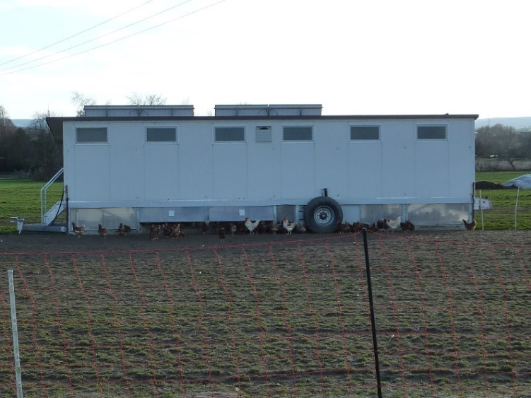
Foto: Jürgen Beisiegel
Alle sind herzlich willkommen!
Die Teilnahme ist kostenfrei!

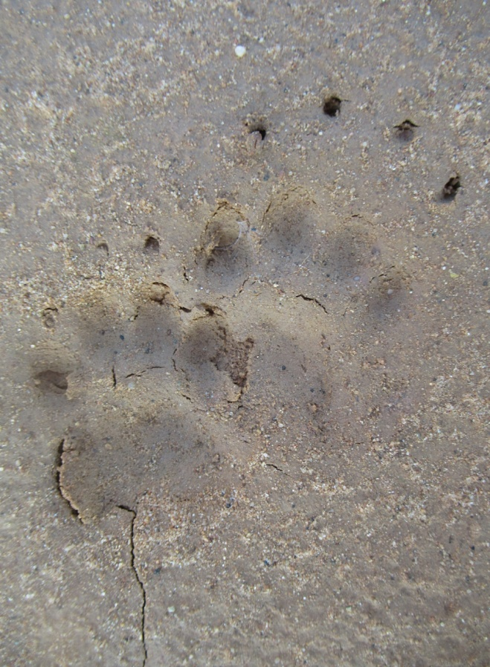
25.08. Tierspuren Exkursion
Wir begeben uns auf die Suche nach Spuren und Zeichen der Wildtiere im Solling. Wer ist hier entlang gegangen? Wer hat an diesem Blatt gefressen? Wer hat sich hier zur Ruhe gelegt?
Auch wenn viele Wildtiere in unserer unmittelbaren Nähe beheimatet sind, bekommen wir sie nur selten zu Gesicht. Ihre Spuren verraten uns, wie sie sich bewegen, welchen Lebensraum sie für ihre Grundbedürfnisse brauchen und wie sie ihre Anwesenheit kommunizieren.
Mit der Spurenleserin Laura Gärtner treffen wir uns zu einem Spurenspaziergang und lernen Grundlagen des Fährtenlesens kennen.
Beginn 16.00 Uhr - Ende gegen 19 Uhr. Bei Starkregen fällt die Veranstaltung aus, bitte festes Schuhwerk mitbringen.
Genauer Treffpunkt wird auf der Internetseite der BUND-Kreisgruppe Northeim, im Mailverteiler und in der Presse bekanntgegeben, LK Northeim Moringen/ Hardegsen
Teilnehmerzahl begrenzt, Anmeldung erforderlich per email unter vorstand@bund-northeim.de
Foto: L. Gärtner
21.09. Wanderung durch den Märchenwald
Einbeck
Der Märchenwald im Herbst, Raritäten-Kabinett und Rückzugsraum für bedrohte Arten! Was macht den Märchenwald so besonders? Der Märchenwald soll sich zum Urwald der Zukunft entwickeln und er hat seinen zehnten Geburtstag! Dies und die jüngst verabschiedete Erweiterung des Märchenwaldes wollen wir zum Anlass nehmen, den Wald zu besuchen. Wie weit ist seine Entwicklung schon abzulesen? Welche neuesten wissenschaftliche Erkenntnisse gibt es? Der Waldökologe und ehemalige Förster Henning Städtler lädt uns ein, den Märchenwald mit ihm zu erkunden.
Dauer ca. 2 Stunden. Bitte festes Schuhwerk und wetterfeste Kleidung mitbringen.
Die Teilnahme ist kostenfrei mit der Möglichkeit zu einer Spende.
Anmeldung erforderlich per email unter vorstand@bund-northeim.de
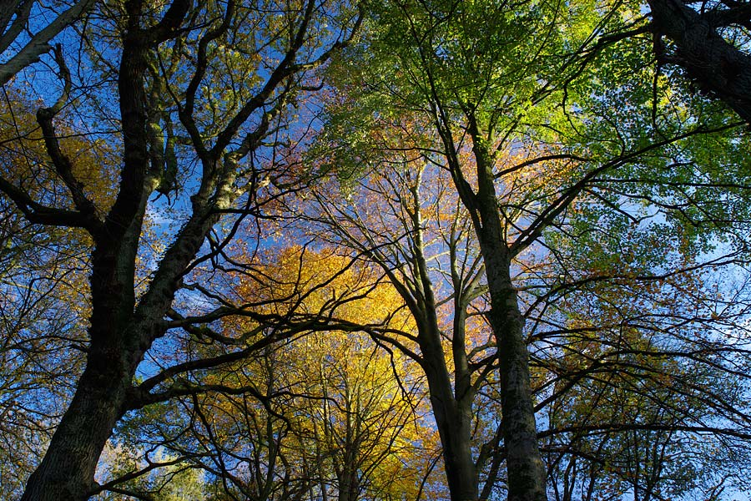
Foto:www.märchenwald-einbeck.de
19.10. Das geheime Leben der Pilze – lecker und unverzichtbar für die Natur
Bei einer Exkursion im Eichholz verrät uns Holger Foerster, warum Pilze nicht nur etwas für die Küche sind, sondern auch eine herausragende Bedeutung in der Natur haben. Der Pilzsachverständige kennt die Geheimnisse des alten,
artenreichen Waldes bei Uslar.
Die Veranstaltung findet wahrscheinlich am 22.10.2020 statt, es kann aber aufgrund der Waldsituation zu Veränderungen von Ort oder Zeit kommen. Diese werden auf der Internet-seite der BUND-Kreisgruppe Northeim, im Mailverteiler und in der Presse bekanntgegeben. An wetterfeste Kleidung und Schuhwerk denken!
Die Teilnahme ist kostenfrei mit der Möglichkeit zu einer Spende.
Anmeldung erforderlich per email unter vorstand@bund-northeim.de
An unseren Veranstaltungen kann Jede/r kostenlos teilnehmen!
Wir möchten Sie ermuntern auch selbst mitzumachen, wenn Sie mögen. Wenn Sie Lust haben im Naturschutz aktiv zu werden oder Ideen haben – sprechen Sie uns einfach an!
Weitere Infos zu Veranstaltungen, Projekten, Pressemitteilungen und Aktivitäten der BUND-Kreisgruppe
Northeim finden Sie auf unserer Internetseite www.bund-northeim.de
Kontakt
Tel.: 05555 8099 22 (Jürgen Beisiegel)
Mail: vorstand@bund-northeim.de
www.bund-northeim.de

